TRƯỜNG ĐẠI HỌC ĐÀ LẠT — KHOA CÔNG NGHỆ THÔNG TIN
BÁO CÁO TIẾN ĐỘ ĐỒ ÁN TỐT NGHIỆP — LẦN 2
Ứng dụng nhận diện bệnh cây trồng kết hợp trí tuệ nhân tạo giải thích được (XAI)
Mục | Nội dung
Giảng viên hướng dẫn | TS. Nguyễn Thị Lương
Sinh viên thực hiện | Đinh Lâm Gia Bảo (2212343) — phần mô hình, dữ liệu, Grad-CAM
 | Triệu Quang Học (2212375) — phần backend, cơ sở dữ liệu, giao diện
Thời điểm chốt số liệu | 22/09/2026
Báo cáo lần trước | 21/08/2026 (số liệu chốt 20/08/2026)
Lịch bảo vệ dự kiến | 25–30/11/2026
Mã nguồn | https://github.com/GiaBaoK46DLU/AgriXAI

1. Báo cáo lần 1 tới nay đã khác những gì
Ở lần báo cáo trước, nhóm mới dựng xong khung hệ thống và chuẩn bị dữ liệu, mô hình thì chưa huấn luyện đầy đủ. Một tháng qua nhóm đã làm xong phần huấn luyện và, quan trọng hơn, đã đo được những chỗ mô hình làm chưa tốt.
Nội dung | Báo cáo lần 1 (20/08) | Hiện tại (22/09)
Huấn luyện mô hình lá | Chưa xong | Xong, độ chính xác 99,60 % trên tập kiểm tra
Đo trên ảnh chụp thật | Chưa có số | Đã đo: tụt còn 30,81 %
Kiểm tra Grad-CAM | Chưa làm | Đã kiểm bằng cách khoanh tay 56 ảnh
Chặn ảnh không phải lá | Chưa có | Đã có mô hình riêng, đã nối vào hệ thống
Ứng dụng chạy thật | Chạy bằng mô hình giả | Chạy bằng mô hình thật, có cả chế độ ngoại tuyến

2. Kết quả huấn luyện mô hình nhận diện bệnh trên lá

2.1. Cách làm
Nhóm dùng kiến trúc EfficientNet-B0 và cách huấn luyện chuyển giao (transfer learning): lấy mô hình đã học sẵn trên bộ ảnh ImageNet rồi dạy lại phần cuối cho bài toán bệnh cà chua. Lý do là bộ dữ liệu của nhóm chỉ có 18.160 ảnh, quá nhỏ để dạy một mạng từ con số không.
Việc huấn luyện chia hai giai đoạn. Ba epoch đầu đóng băng phần trích đặc trưng, chỉ dạy lớp phân loại cuối, để lớp mới chưa học gì không phá hỏng trọng số đã có. Từ epoch 4 mở khoá toàn bộ và giảm tốc độ học xuống 10 lần để tinh chỉnh nhẹ.
Thông số | Giá trị
Kiến trúc | EfficientNet-B0 (khoảng 4 triệu tham số)
Dữ liệu | PlantVillage cà chua — 18.160 ảnh, 10 lớp
Chia tập | 70 % huấn luyện / 15 % kiểm định / 15 % kiểm tra, chia theo từng lớp
Kích thước ảnh vào | 224 × 224
Số epoch | 25
Thời gian | 29,6 phút trên card đồ hoạ RTX 4060 Ti

2.2. Vì sao chỉ chạy 25 epoch
Đây là câu nhóm tự đặt ra khi viết báo cáo, vì nhìn con số 25 dễ tưởng là chọn đại. Thực tế có ba lý do, và nhóm cũng nêu luôn chỗ chưa chắc chắn.
Thứ nhất, đường cong đã đi ngang từ lâu. Ở epoch 15 độ chính xác trên tập kiểm định là 0,9912; chạy thêm 10 epoch nữa lên 0,9949, tức đổi 10 epoch lấy 0,37 điểm phần trăm. Mức tăng này nằm trong khoảng dao động bình thường giữa các lần chạy.
Thứ hai, cấu hình có sẵn cơ chế dừng sớm: nếu 6 epoch liên tiếp không cải thiện thì tự dừng. Cơ chế này không hề kích hoạt trong suốt 25 epoch, nghĩa là mô hình vẫn cải thiện đều chứ không bị kẹt hay quá khớp.
Thứ ba, và đây mới là lý do chính: chỗ nghẽn của đề tài không nằm ở 0,4 điểm còn lại trên PlantVillage mà ở khoảng cách 68,79 điểm khi đem mô hình ra ảnh chụp thật (mục 3). Bỏ thêm giờ máy để nhích 99,60 % lên 99,7 % không giải quyết được vấn đề đó.
Chỗ chưa chắc chắn, nhóm xin nói thẳng: kết quả tốt nhất trên tập kiểm định rơi đúng vào epoch 25, tức epoch cuối. Về lý thuyết nhóm chưa loại trừ được khả năng chạy thêm sẽ còn tốt hơn. Nhóm chấp nhận điều này vì lý do thứ ba ở trên.
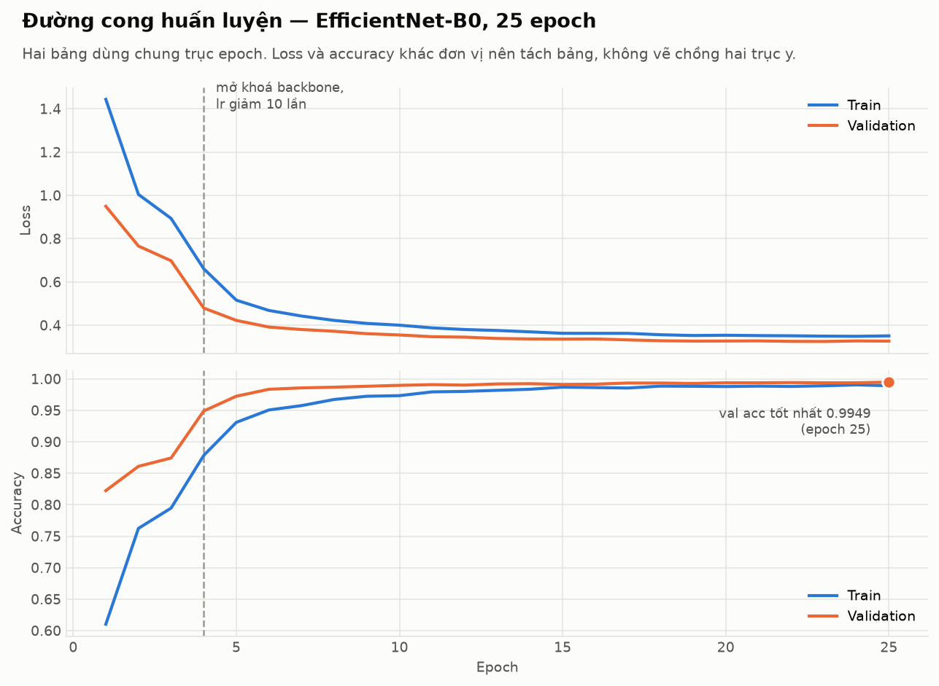
Hình 1. Đường cong huấn luyện. Đường đứt nét là lúc mở khoá phần trích đặc trưng ở epoch 4.

2.3. Kết quả trên tập kiểm tra
Tập kiểm tra gồm 2.719 ảnh mà mô hình chưa từng thấy trong lúc học.
Chỉ số | Giá trị
Độ chính xác (accuracy) | 99,60 %
Macro-F1 | 99,55 %
Độ chính xác top-3 | 100 %
Số ảnh đoán sai | 11 trên 2.719 ảnh
Trong 11 ảnh sai, không ảnh nào sai một cách vô lý về mặt bệnh học. Cặp nhầm nhiều nhất là đốm lá vi khuẩn bị đoán thành đốm mắt cua, hai bệnh có triệu chứng nhìn khá giống nhau. Ca đáng lo nhất là một ảnh mốc sương muộn bị đoán thành lá khoẻ — kiểu sai này nguy hiểm hơn vì người dùng sẽ bỏ qua bệnh; chiều ngược lại (lá khoẻ bị báo bệnh) không xảy ra lần nào.
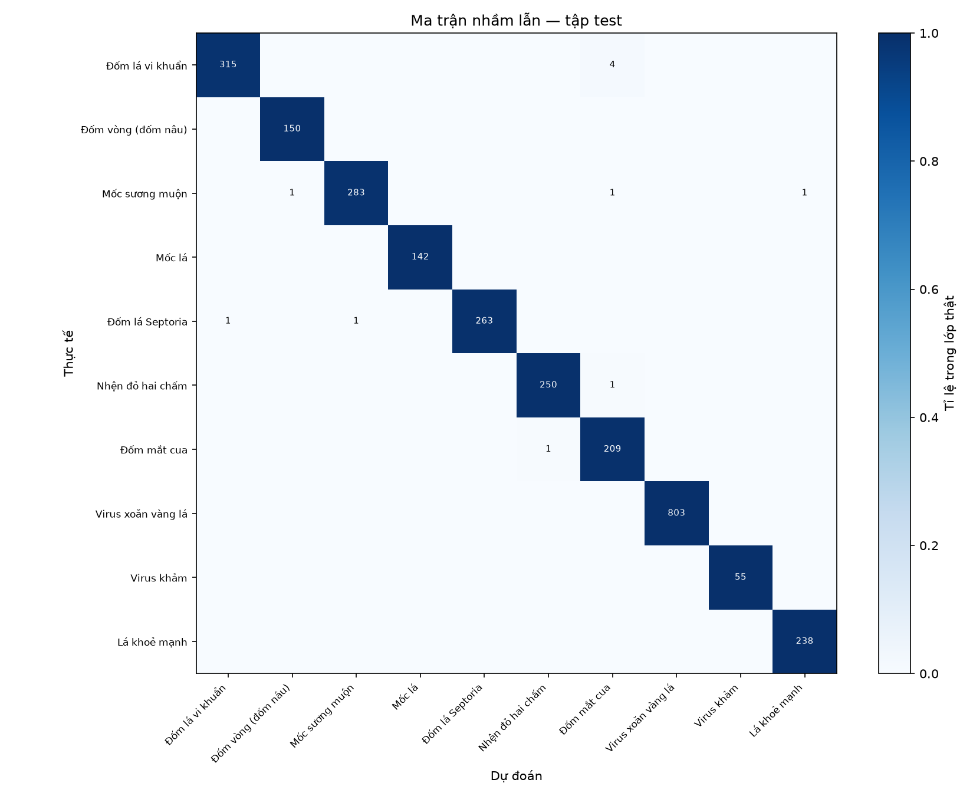
Hình 2. Ma trận nhầm lẫn trên tập kiểm tra.
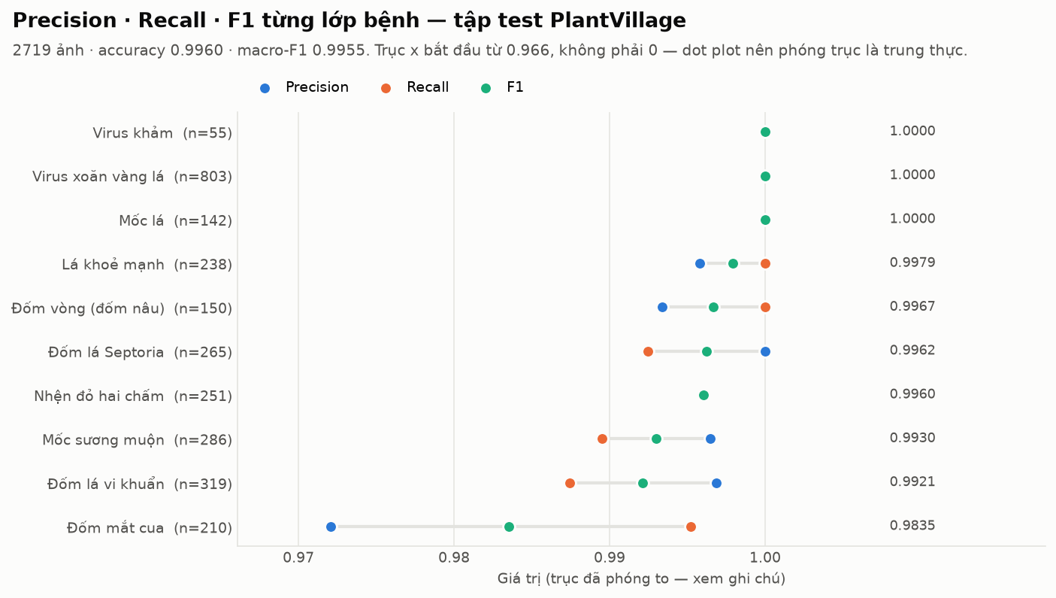
Hình 3. Ba chỉ số của từng lớp bệnh. Trục ngang bắt đầu từ 0,966 chứ không phải 0, vì mọi giá trị đều rất sát nhau.
Lớp yếu nhất là đốm đích với F1 bằng 0,9835. Ba lớp đạt tuyệt đối 1,0000 là mốc lá, virus xoăn vàng lá và virus khảm.

2.4. Lệch lớp không gây hại như lo ban đầu
Bộ dữ liệu lệch khá nặng: lớp đông nhất có 803 ảnh kiểm tra, lớp ít nhất là virus khảm chỉ có 55 ảnh, chênh nhau 14,6 lần. Ban đầu nhóm lo lớp ít ảnh sẽ bị bỏ sót nhiều.
Kết quả ngược lại: virus khảm đạt cả ba chỉ số bằng 1,0000. Lý do là triệu chứng virus khảm khác hẳn về mặt thị giác so với chín lớp còn lại nên ít ảnh vẫn đủ học. Ngược lại, lớp yếu nhất là đốm đích lại không hề thiếu ảnh. Nhóm rút ra là lệch lớp là nguy cơ chứ không phải hậu quả tất yếu, và quyết định không thêm kỹ thuật cân bằng lớp nào.
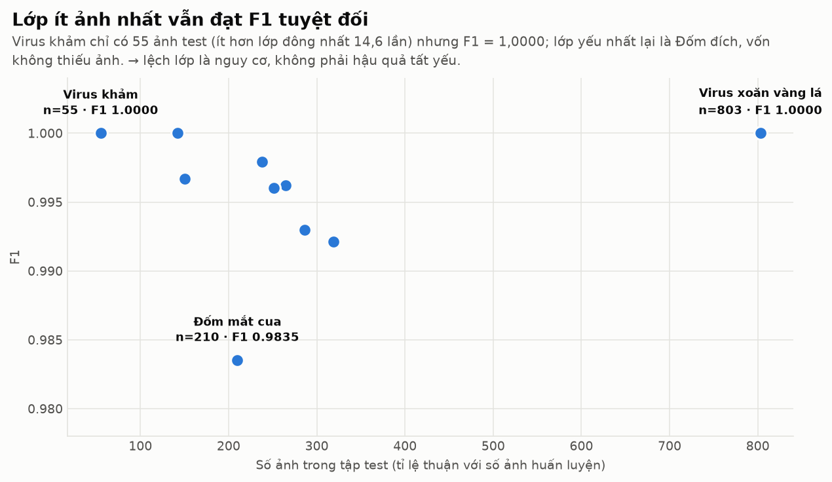
Hình 4. Số ảnh và F1 của từng lớp. Nếu lệch lớp gây hại thì các điểm phải đi lên từ trái sang phải, nhưng không có xu hướng đó.

3. Khoảng cách miền dữ liệu (domain gap)

3.1. Domain gap là gì
Domain gap là hiện tượng một mô hình học tốt trên loại ảnh này nhưng làm việc kém hẳn khi gặp loại ảnh khác, dù vẫn là cùng một bài toán. Mô hình học được quy luật trên tập ảnh nó thấy lúc huấn luyện (gọi là miền nguồn); đem sang tập ảnh có đặc điểm khác (miền đích) thì quy luật đó không còn đúng.

3.2. Vì sao đề tài này chắc chắn gặp domain gap
Bộ PlantVillage mà nhóm dùng để huấn luyện được chụp trong điều kiện phòng thí nghiệm: mỗi ảnh là một phiến lá đã ngắt rời, đặt trên nền xám đồng nhất, ánh sáng đều, lá nằm giữa khung và chiếm phần lớn ảnh.
Ảnh nông dân chụp ngoài vườn thì khác hẳn: lá còn trên cây, nhiều lá chồng lên nhau, phía sau là đất, cỏ, luống, có khi cả người; ánh sáng lúc nắng gắt lúc bóng râm; khoảng cách chụp và góc chụp mỗi lần một kiểu.
Khi hai loại ảnh khác nhau tới mức đó, mô hình dễ học nhầm sang những đặc điểm phụ thay vì triệu chứng bệnh. Điều này đã được chứng minh chứ không phải nhóm suy đoán: bài của Noyan (2022) huấn luyện lại mô hình chỉ bằng 8 điểm ảnh lấy từ phần nền của ảnh PlantVillage, không có một chút lá nào, mà vẫn đoán đúng 49 % trong khi đoán mò chỉ được 2,6 %. Nghĩa là riêng cái nền đã đủ để lộ nhãn.

3.3. Nhóm đo được bao nhiêu
Nhóm dùng bộ PlantDoc làm thước đo. Đây là bộ ảnh bệnh cây thu từ Internet, chụp trong điều kiện thật. Mô hình chưa từng thấy một ảnh PlantDoc nào lúc huấn luyện.
Bộ ảnh đo | Số ảnh | Độ chính xác | Khoảng tin cậy 95 %
PlantVillage (ảnh phòng chụp) | 2.258 | 99,60 % | 99,24 – 99,79 %
PlantDoc (ảnh chụp thật) | 740 | 30,81 % | 27,59 – 34,23 %
Chênh lệch là 68,79 điểm phần trăm. Hai khoảng tin cậy không chồng lấn nhau, nên đây không phải chuyện may rủi của phép đo. Cả hai con số đều tính trên đúng 8 lớp mà PlantDoc có, vì so 10 lớp với 8 lớp là so lệch.
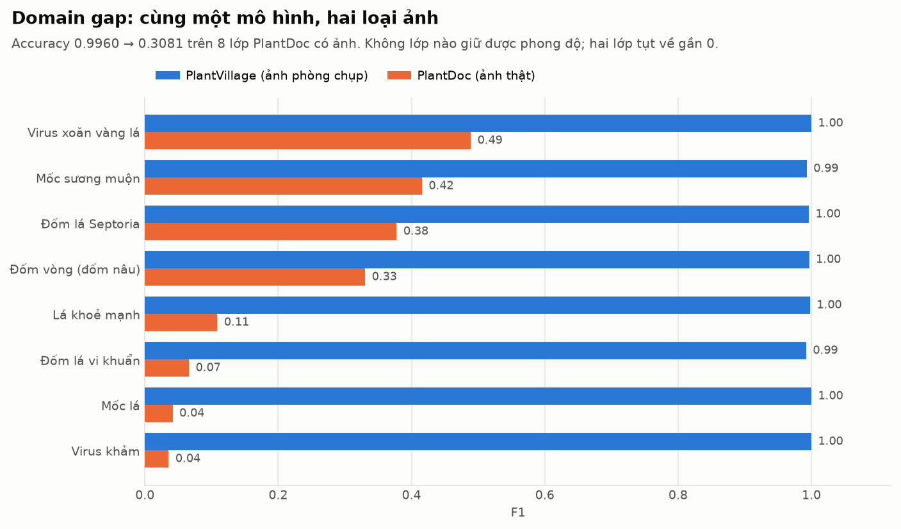
Hình 5. F1 từng lớp trên hai bộ ảnh. Không lớp nào giữ được phong độ; hai lớp tụt về gần 0.

3.4. Vì sao nhóm tin con số này đo đúng
Chính nhóm tác giả tạo ra bộ PlantVillage (Mohanty và cộng sự, 2016) cũng đã làm phép thử tương tự và báo cáo mô hình của họ tụt từ 99,35 % xuống 31,40 % khi gặp ảnh chụp điều kiện khác. Nhóm đo được 30,81 %, lệch 0,6 điểm so với con số đó. Hai phép đo độc lập cho ra gần như cùng một kết quả là bằng chứng tốt cho thấy nhóm đo đúng chứ không phải mô hình của nhóm tệ bất thường.
Thêm một nguồn nữa: bài tổng quan của Jelali (2024) chỉ xét các công trình dùng ảnh đồng ruộng thật, ghi nhận mức trung bình 90,18 % trên PlantVillage so với 84,66 % trên ảnh đồng ruộng.
Hạn chế phải nói rõ: PlantDoc là ảnh thu từ Internet, không phải ảnh nhóm tự chụp tại Đà Lạt. Vì vậy đề tài kết luận được về domain gap nói chung, nhưng chưa kết luận được gì riêng cho điều kiện canh tác ở địa phương.

4. Phần giải thích được (XAI) và vì sao chọn Grad-CAM

4.1. XAI là gì và vì sao đề tài cần
XAI (explainable AI — trí tuệ nhân tạo giải thích được) là nhóm kỹ thuật giúp con người hiểu vì sao mô hình đưa ra kết luận đó, thay vì chỉ nhận một con số. Với mạng học sâu, bản thân mô hình là một khối hàng triệu tham số, nhìn vào không đọc ra được gì.
Với đề tài này thì phần giải thích quan trọng hơn bình thường. Người dùng cuối là nông dân, và họ sẽ phải bỏ tiền mua thuốc dựa trên kết luận của ứng dụng. Nếu ứng dụng chỉ nói "mốc sương muộn 87 %" mà không chỉ ra dựa vào đâu thì rất khó để người ta tin và làm theo. Một khảo sát trên 40 nông dân (arXiv 2509.16249, 2025) cho thấy họ cần được diễn giải kết quả chứ không cần biết mô hình chạy thế nào bên trong — đây là căn cứ cho cách làm của nhóm.
Nhóm không dừng ở bản đồ nhiệt kỹ thuật. Bản đồ nhiệt được chuyển thành một vùng khoanh đơn giản vẽ đè lên ảnh, kèm một câu tiếng Việt thường ngày mô tả vùng đó nằm ở đâu trên lá.

4.2. Grad-CAM hoạt động thế nào
Grad-CAM (Gradient-weighted Class Activation Mapping) lấy tầng tích chập cuối cùng của mạng — chỗ vừa còn giữ thông tin vị trí vừa đã mang ý nghĩa về lớp — rồi tính đạo hàm của điểm số lớp được chọn theo từng bản đồ đặc trưng ở tầng đó. Đạo hàm này cho biết bản đồ đặc trưng nào có ảnh hưởng lớn tới kết luận. Lấy trung bình có trọng số các bản đồ đó rồi phóng to về kích thước ảnh gốc là được bản đồ nhiệt, chỗ nào sáng là chỗ ảnh hưởng nhiều nhất.
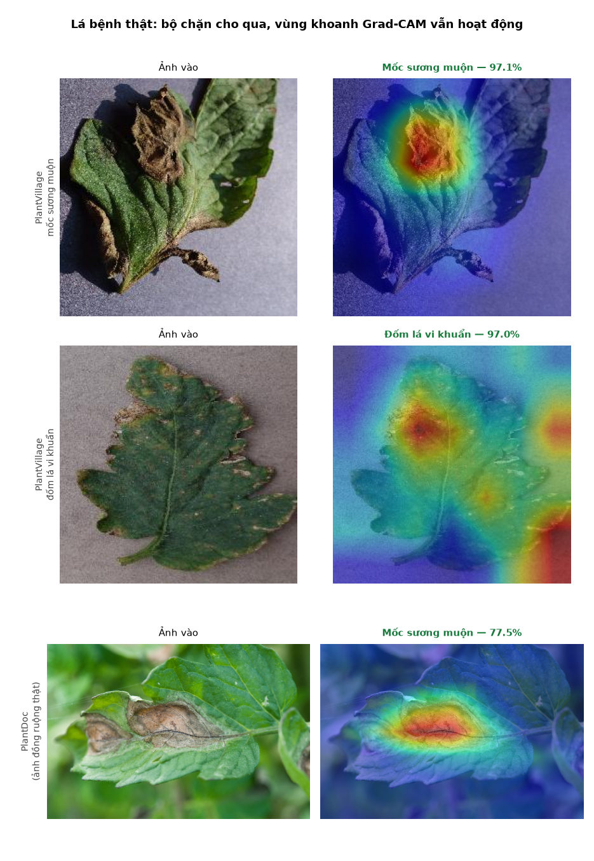
Hình 6. Vùng khoanh sinh ra từ Grad-CAM trên ba ảnh lá bệnh. Ảnh dưới cùng là ảnh chụp ngoài đồng thật.

4.3. Vì sao chọn Grad-CAM mà không chọn phương pháp khác
Nhóm có cân nhắc bốn hướng khác trước khi chốt.
Phương pháp | Ưu điểm | Vì sao nhóm không chọn
LIME | Không phụ thuộc kiến trúc mô hình | Phải tạo hàng trăm ảnh biến thể rồi chạy lại mô hình cho từng ảnh nên rất chậm, không hợp với ứng dụng cần trả lời nhanh
SHAP | Có nền tảng lý thuyết chặt chẽ | Cũng tốn nhiều lần chạy mô hình; kết quả là mức đóng góp của từng vùng nhỏ, khó gom lại thành một vùng khoanh gọn cho nông dân xem
Score-CAM | Không cần đạo hàm nên ổn định hơn | Phải chạy mô hình một lần cho mỗi bản đồ đặc trưng, chậm hơn Grad-CAM nhiều lần
Grad-CAM++ | Nét hơn khi vết bệnh là nhiều đốm nhỏ rải rác | Là hướng nâng cấp nhóm dự định làm, nhưng để sau vì còn vấn đề quan trọng hơn (mục 4.4)
Grad-CAM được chọn vì chỉ cần một lượt lan truyền ngược là ra kết quả nên đủ nhanh cho ứng dụng thật; dùng được với mạng tích chập bất kỳ mà không phải sửa kiến trúc; và đầu ra là bản đồ nhiệt theo không gian ảnh nên chuyển thẳng thành vùng khoanh được, đúng thứ đề tài cần.

4.4. Kết quả kiểm tra Grad-CAM — phần chưa đạt
Nhóm không chỉ nhìn bản đồ nhiệt rồi kết luận là nó đúng. Nhóm khoanh tay vùng lá và vùng vết bệnh trên 56 ảnh của cả hai bộ, rồi tính xem bản đồ nhiệt rơi vào vùng nào.
Chỉ số | PlantVillage (30 ảnh) | PlantDoc (26 ảnh)
Mức ưu tiên vào vùng lá (0 = đoán mò, 1 = hoàn hảo) | 0,41 | 0,03
Phần vùng khoanh nằm ngoài lá | 7,3 % | 25,4 %
Kết luận: đủ tin cậy với ảnh kiểu phòng chụp, chưa đủ với ảnh chụp ngoài đồng. Trên ảnh thật, khoảng tin cậy của chỉ số này chứa cả số 0, nghĩa là nhóm chưa chứng minh được Grad-CAM ưu tiên vùng lá hơn vùng nền. Đây là điểm chưa đạt và nhóm đang xử lý bằng cách cắt lấy vùng lá trước khi đưa vào phân loại.
Có một điểm tích cực: khả năng tìm đúng vết bệnh thì không tụt. Trên nhóm bệnh có vết khu trú, mức ưu tiên vào vết bệnh là 0,098 ở PlantVillage so với 0,102 ở PlantDoc, gần như bằng nhau. Thứ hỏng trên ảnh thật là khả năng không nhìn ra ngoài phạm vi lá, chứ không phải khả năng tìm triệu chứng.

5. Mô hình chặn ảnh không phải lá cà chua

5.1. Vấn đề
Mô hình 10 lớp dùng hàm softmax ở đầu ra, mà hàm này bắt tổng xác suất của 10 lớp luôn bằng 1. Nghĩa là dù đưa ảnh gì vào, mô hình cũng buộc phải chọn một trong 10 bệnh — nó không có chỗ nào để nói "đây không phải lá cà chua".
Hậu quả đo được trong lúc thử ứng dụng: một mảnh nền bìa các-tông không có cọng lá nào bị kết luận là mốc sương muộn với 84,5 % tin cậy. Một ảnh sân vườn có hoa vàng bị kết luận là virus xoăn vàng lá với 96,7 %.

5.2. Cách thứ nhất đã thử và không đủ: đặt ngưỡng tin cậy
Ý tưởng đơn giản nhất là đặt một ngưỡng: dưới ngưỡng thì báo "không nhận ra". Nhóm thu 342 ảnh không phải lá cà chua chia làm 6 nhóm (đồ vật trong nhà, bàn tay và mặt người, lá cây khác, đất và cỏ, ảnh chụp màn hình, ảnh mờ tối) rồi đo thử.
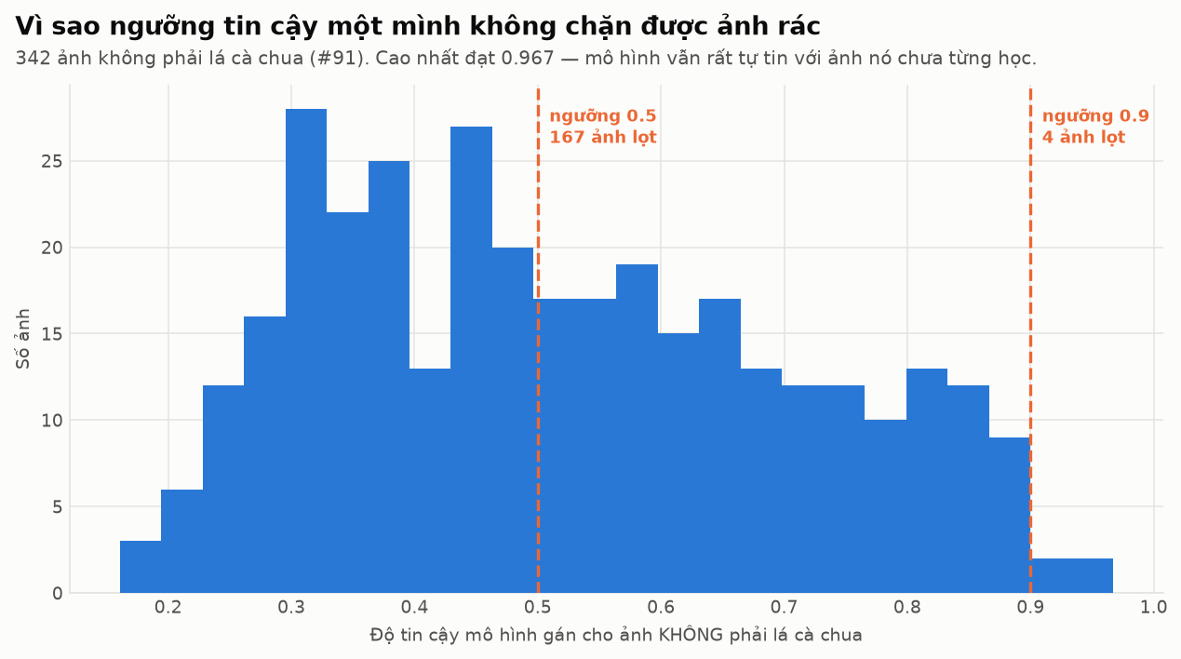
Hình 7. Độ tin cậy mô hình gán cho 342 ảnh không phải lá cà chua.
Đặt ngưỡng 0,9 thì chặn được 98,8 % số ảnh rác, nhưng vẫn lọt 4 ảnh, trong đó ảnh cao nhất đạt 0,967. Đẩy ngưỡng cao hơn nữa thì bắt đầu chặn oan cả ảnh lá thật. Kết luận là ngưỡng tin cậy một mình không giải quyết được.

5.3. Cách thứ hai: một mô hình riêng đứng trước
Nhóm huấn luyện thêm một mô hình phân loại hai lớp — lá cà chua và không phải lá cà chua — đặt chạy trước mô hình bệnh. Ảnh nào bị mô hình này chặn thì không chạy tiếp, ứng dụng báo người dùng chụp lại.

5.4. Bài học đáng giá nhất: bản đạt mọi tiêu chí lại là bản hỏng
Bản huấn luyện đầu tiên đạt hết các tiêu chí nhóm tự đặt ra: độ chính xác trên tập kiểm định 1,0000, chặn đúng cả 342 ảnh rác, gần như không chặn oan ảnh lá của PlantVillage. Nhìn vào ba con số đó thì phải kết luận là xong việc.
Nhưng nhóm làm thêm một phép đo không có trong kế hoạch: đem 742 ảnh lá cà chua thật của PlantDoc cho nó chặn thử. Kết quả là nó chặn oan 92 % số ảnh lá thật. Tức nếu đem dùng, nông dân chụp ngoài vườn sẽ bị ứng dụng từ chối khoảng 9 trên 10 lần.
Nguyên nhân là mô hình không học "lá hay không phải lá" mà học "ảnh phòng chụp hay ảnh Internet". Lớp lá toàn ảnh PlantVillage nền xám, lớp không phải lá toàn ảnh tải trên mạng, nên chỉ cần nhìn phong cách ảnh là phân biệt được, không cần nhìn tới cái lá.
Chỗ đáng rút kinh nghiệm là cả ba phép đo nhóm tự đặt ra đều lấy ảnh lá từ PlantVillage, tức đo đúng vào vùng mà lối tắt này hoạt động hoàn hảo, nên không phép đo nào bắt được lỗi. Từ nay, với bất kỳ mô hình phân loại nào có hai lớp lấy từ hai nguồn dữ liệu khác nhau, nhóm sẽ luôn chuẩn bị thêm một tập đánh giá lấy từ nguồn thứ ba.

5.5. Cách sửa và kết quả cuối
Nhóm sửa hai bước. Bước một là làm cho cái nền không còn mang thông tin về nhãn: tách phiến lá ra khỏi nền xám rồi dán lên chính những tấm nền của lớp không phải lá, cộng thêm mô phỏng nắng gắt và bóng đổ. Bước hai là cho mô hình nhìn lá thật ngoài đồng bằng cách thêm 674 ảnh PlantDoc vào lớp lá.
Bản | Lá thật ngoài đồng | Lá ảnh phòng chụp | Ảnh rác chặn đúng
Bản 1 — chỉ ảnh phòng chụp | 0,0882 | 0,9993 | 1,0000
Bản 2 — thêm phá lối tắt | khoảng 0,35 | 0,9978 | 0,9912
Bản 3 — thêm ảnh đồng ruộng | 0,9118 | 0,9989 | 0,9678
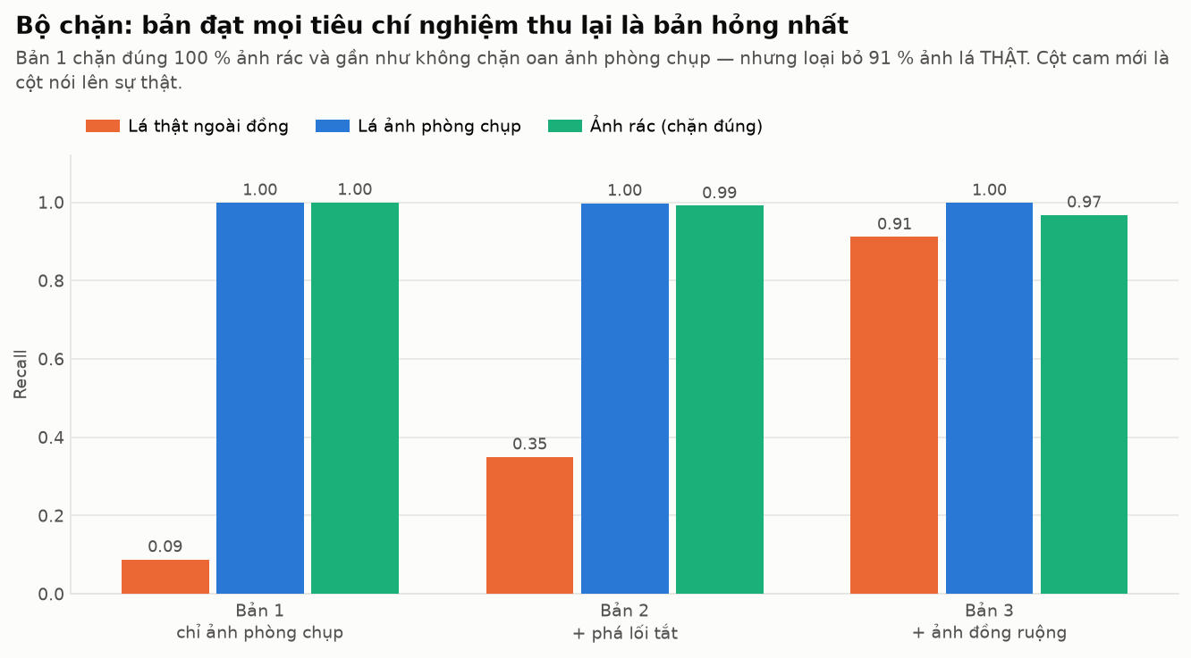
Hình 8. Ba bản mô hình chặn. Cột cam là cột phản ánh đúng tình huống dùng thật.
Chỉ riêng việc phá lối tắt bằng xử lý ảnh là chưa đủ, mới đưa được từ 0,09 lên khoảng 0,35. Phải cho mô hình nhìn ảnh đồng ruộng thật mới xong. Đổi lại, khả năng chặn ảnh rác giảm từ 1,0000 xuống 0,9678 — nhóm chấp nhận đánh đổi này vì chặn oan lá thật làm người dùng không dùng được ứng dụng, còn để lọt ảnh rác chỉ gây khó chịu.
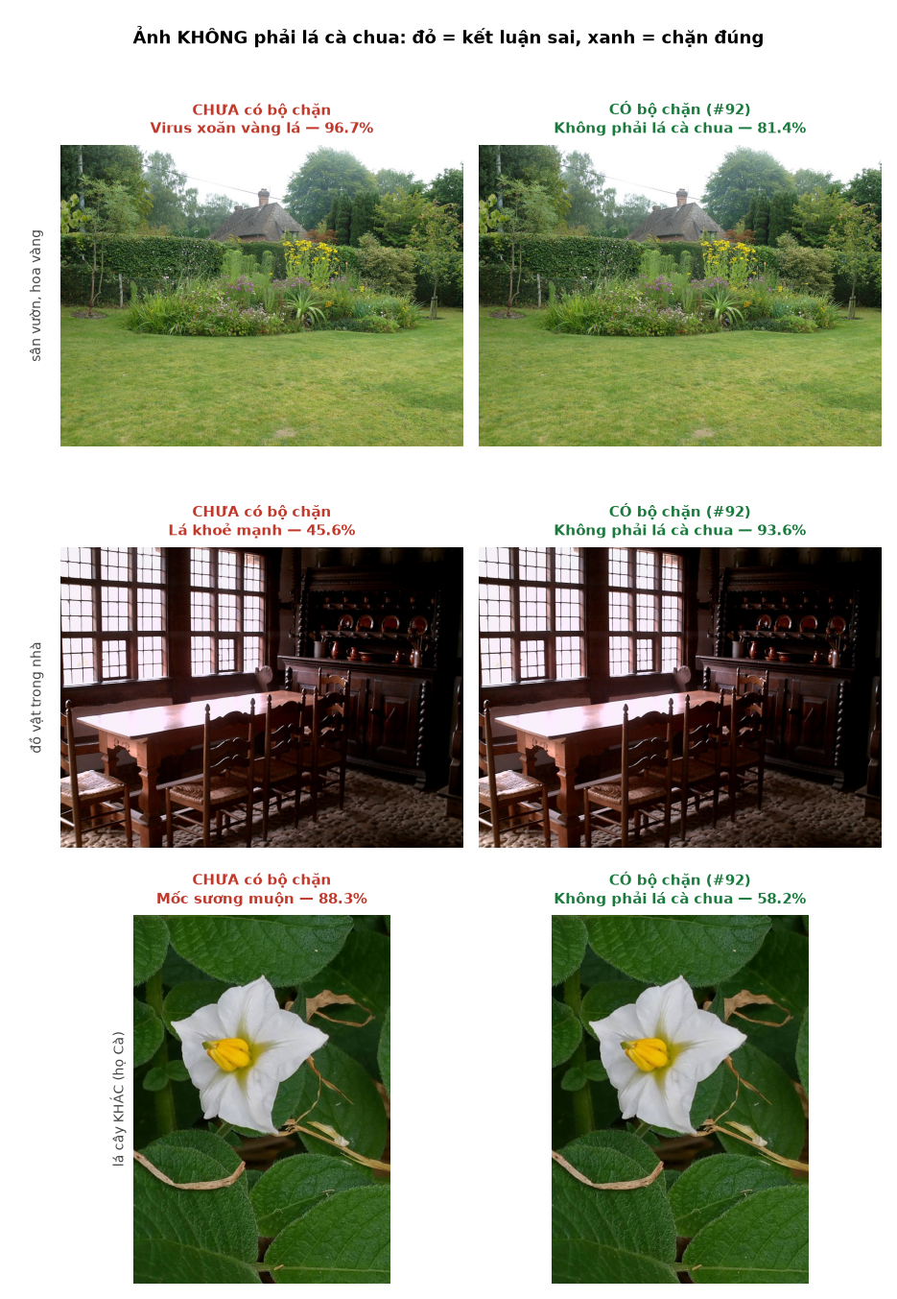
Hình 9. Ba ảnh không phải lá cà chua. Cột trái là kết luận khi chưa có mô hình chặn, cột phải là sau khi có.
Điểm yếu còn lại nằm đúng chỗ nhóm dự đoán từ đầu: nhóm ảnh lá cây khác, nhất là các cây cùng họ Cà như khoai tây và cà tím, vẫn lọt 8 trên 60 ảnh. Năm nhóm còn lại gần như không lọt.
Giới hạn phải nói rõ: đây là mô hình phân loại hai lớp học trên một tập ảnh rác hữu hạn gồm 342 ảnh, không phải một bộ phát hiện vật thể lạ tổng quát. Nó chặn được những thứ giống với những gì đã học, chứ không bảo đảm chặn được mọi thứ.

6. Cơ sở khoa học — các bài báo nhóm đã tham khảo
Nhóm lập một danh mục 46 bài báo chia theo 8 chủ đề, trong đó 7 bài đã đọc kỹ toàn văn. Phần dưới nêu những bài ảnh hưởng trực tiếp tới các quyết định kỹ thuật trong báo cáo này.

6.1. Bài báo về kiến trúc nhóm đang dùng
Kiến trúc EfficientNet do Tan và Le giới thiệu năm 2019 (EfficientNet: Rethinking Model Scaling for Convolutional Neural Networks, ICML 2019, arXiv:1905.11946). Ý chính là thay vì phóng to mạng theo một chiều (sâu hơn, hoặc rộng hơn, hoặc ảnh vào lớn hơn), họ phóng cả ba chiều cùng lúc theo một tỉ lệ cố định. Nhờ vậy EfficientNet-B0 đạt độ chính xác tương đương các mạng lớn hơn nhiều lần nhưng chỉ khoảng 4 triệu tham số.
Nhóm chọn B0 vì đây là bản nhỏ nhất họ mà vẫn đủ mạnh, chạy được trên máy của nhóm, và suy luận đủ nhanh để ứng dụng dùng thật (215 mili giây mỗi ảnh khi chạy bằng CPU).
Cần bổ sung: bài gốc này hiện chưa có trong danh mục 46 bài của nhóm và nhóm chưa đọc toàn văn. Đây là việc phải làm trước khi bảo vệ, vì hội đồng nhiều khả năng sẽ hỏi vì sao chọn EfficientNet.

6.2. Vì sao chọn EfficientNet-B0 mà không chọn ResNet
ResNet là kiến trúc nhóm cân nhắc đầu tiên, và cũng là kiến trúc được dùng làm chuẩn so sánh trong hầu hết bài báo về bệnh cây. Nó do He và cộng sự đề xuất năm 2015 (Deep Residual Learning for Image Recognition, CVPR 2016, arXiv:1512.03385). Ý chính là thêm đường nối tắt cho tín hiệu đi vòng qua vài lớp, nhờ đó xếp được mạng rất sâu mà vẫn huấn luyện được — trước bài này, mạng càng sâu thì càng khó học chứ không phải càng tốt.
Khác nhau nằm ở cách phóng to mạng. Các bản ResNet phóng theo một chiều duy nhất là chiều sâu: ResNet18, ResNet34, ResNet50, ResNet101, ResNet152 — tên chính là số lớp. EfficientNet phóng cả ba chiều cùng lúc (sâu hơn, rộng hơn, ảnh vào lớn hơn) theo một tỉ lệ cố định tìm bằng thực nghiệm. Kết quả là cùng một mức độ chính xác nhưng tốn ít tham số hơn hẳn.

6.2.1. Phần nhóm tự đo được trên máy mình
Bảng dưới là số nhóm tự chạy, không lấy từ bài báo. Cách đo: dựng từng kiến trúc với lớp phân loại 10 lớp của đề tài, đo một lượt truyền xuôi ảnh đơn trên CPU giới hạn 4 luồng, lấy trung bình 20 lượt sau 3 lượt khởi động.
Kiến trúc | Số tham số | Ảnh vào | Bản đồ đặc trưng | Thời gian CPU | Dung lượng
EfficientNet-B0 (đang dùng) | 4,02 triệu | 224 × 224 | 7 × 7 | 28,8 ms | 16,1 MB
ResNet18 | 11,18 triệu | 224 × 224 | 7 × 7 | 35,6 ms | 44,7 MB
EfficientNet-B3 | 10,71 triệu | 300 × 300 | 10 × 10 | 82,6 ms | 42,8 MB
ResNet50 | 23,53 triệu | 224 × 224 | 7 × 7 | 83,7 ms | 94,1 MB
Ba chú thích để đọc bảng cho đúng. Thứ nhất, số tham số đếm theo lớp phân loại 10 lớp của đề tài nên nhỏ hơn con số thường thấy trong bài báo (EfficientNet-B0 hay được ghi 5,3 triệu, đó là bản có lớp phân loại 1000 lớp của ImageNet). Thứ hai, thời gian ở đây chỉ là phần mạng chạy, chưa gồm đọc ảnh, thu nhỏ ảnh và tính bản đồ nhiệt — nên nó nhỏ hơn nhiều con số 215 mili giây cho một lần chẩn đoán đầy đủ mà nhóm đã báo cáo trước đây. Điều đáng lấy ở đây là tỉ lệ giữa các kiến trúc, không phải con số tuyệt đối. Thứ ba, cột dung lượng tính theo số tham số nhân 4 byte; con số 16,1 MB của B0 trùng khớp với kích thước thật của file mô hình đang đóng trong ứng dụng điện thoại, nên cách ước tính này tin được.

6.2.2. Ba lý do nhóm chọn B0
Lý do 1 — độ chính xác không phải lý do, và nhóm nói thẳng điều đó. Trên chính bài toán bệnh lá cà chua, một công bố năm 2025 (Discov. Sustain.) báo ResNet50 đạt 99,48 %, so với 99,60 % của nhóm. Chênh lệch 0,12 điểm phần trăm nằm trong mức dao động bình thường. Nói cách khác, nếu chỉ nhìn độ chính xác trên ảnh phòng chụp thì hai kiến trúc coi như ngang nhau, và chọn cái nào cũng được.
Lý do 2 — ứng dụng phải nhét mô hình vào trong điện thoại. Đề tài có phần chẩn đoán ngoại tuyến: khi nông dân ở vùng sóng yếu, ứng dụng chạy mô hình ngay trên máy thay vì gọi máy chủ. Mô hình vì vậy phải đóng gói vào file cài đặt. Với B0 là 16,1 MB, còn ResNet50 sẽ là khoảng 94 MB — gấp gần 6 lần, cho cùng một mức độ chính xác. Đây là ràng buộc thật của đề tài chứ không phải tiêu chí lý thuyết.
Lý do 3 — máy chạy lúc demo không có card đồ hoạ. Đo trên CPU thì B0 nhanh hơn ResNet50 khoảng 2,9 lần và nhanh hơn ResNet18 khoảng 1,2 lần, trong khi vẫn là kiến trúc nhẹ nhất trong bốn cái. Với một ứng dụng phải trả kết quả ngay sau khi chụp, đó là khác biệt người dùng cảm nhận được.
Ba lý do trên đúng với tinh thần bài báo gốc: Tan và Le báo EfficientNet-B0 đạt 77,1 % trên ImageNet với 5,3 triệu tham số, còn ResNet-50 đạt 76,0 % với khoảng 25,6 triệu — nhỉnh hơn một chút nhưng chỉ dùng khoảng một phần năm số tham số.

6.2.3. Phần bất lợi của B0, và chỗ nhóm chưa làm
Bản đồ nhiệt của B0 thô hơn. Đây là bất lợi thật và nó liên quan thẳng tới hạn chế đã nêu ở mục 4. Với ảnh vào 224, tầng chập cuối của B0 chỉ còn lưới 7 × 7, nghĩa là bản đồ nhiệt Grad-CAM gốc chỉ có 49 ô rồi mới phóng to lên. EfficientNet-B3 chạy ở ảnh 300 cho lưới 10 × 10, tức mịn hơn gấp đôi về số ô. Nếu sau này nhóm cần vùng khoanh sắc nét hơn thì B3 là hướng có căn cứ để thử, đổi lại chậm hơn khoảng 3 lần và nặng hơn gần 3 lần.
Chỗ nhóm chưa làm, xin nói rõ: nhóm chưa tự huấn luyện ResNet trên đúng bộ dữ liệu và đúng cách chia tập của mình. Con số 99,48 % của ResNet50 ở trên là lấy từ bài báo khác, đo trên bộ dữ liệu khác, nên chỉ dùng để tham khảo chứ không phải so sánh sòng phẳng. Việc chạy đủ bốn kiến trúc trên cùng dữ liệu đã được lập thành một đầu việc riêng, mỗi lượt khoảng 25 phút. Phần đã đo được trong bảng trên là phần không cần huấn luyện.
Một cái bẫy nhóm đã nhận ra trước khi chạy: cấu hình hiện tại đặt kích thước ảnh vào là 224 dùng chung cho mọi kiến trúc. Chạy EfficientNet-B3 ở 224 là chạy dưới độ phân giải mà nó được thiết kế cho, rồi kết luận “B3 không hơn B0” thì kết luận đó không công bằng. Phải sửa cấu hình trước khi chạy so sánh.
Câu trả lời gọn nếu hội đồng hỏi: nhóm chọn EfficientNet-B0 không phải vì nó chính xác hơn ResNet, mà vì nó cho độ chính xác tương đương với khoảng một phần sáu số tham số của ResNet50; đề tài có ràng buộc chạy được ngay trên điện thoại và trên máy không có card đồ hoạ, nên dung lượng và tốc độ mới là tiêu chí quyết định.

6.3. So sánh với các công bố khác trên cùng bài toán
Bảng dưới đặt kết quả của nhóm cạnh một số công bố gần đây trên cùng bài toán bệnh lá cà chua.
Công trình | Mô hình | Số lớp | Độ chính xác | Có nói rõ cách chia tập
Nhóm 3 (2026) | EfficientNet-B0 | 10 | 99,60 % | Có — 70/15/15, đã kiểm chứng không rò rỉ
Discov. Sustain. 2025 | DenseNet121 | — | 99,61 % | Chưa xác minh
Eur. J. Agronomy 2025 | ViT-Base | — | 99,17 % | Chưa xác minh
MethodsX 2025 | EfficientNetB0 + SE | 11 | 99,11 % | Không nói rõ augment trước hay sau khi chia
Sci. Rep. 2024 | Lai học sâu + học máy | 10 | 98,27 % | Chưa xác minh
Đọc bảng này cần cẩn thận. Các con số không so trực tiếp được với nhau vì mỗi công trình dùng bộ dữ liệu khác nhau, số lớp khác nhau, và phần lớn không nói rõ cách chia tập. Nhóm cố ý đưa vào cả công trình có kết quả nhỉnh hơn mình (DenseNet121 với 99,61 %) thay vì chỉ chọn những bài thấp hơn.
Điều đáng nói hơn con số là: gần như mọi công trình trong bảng đều báo cáo trên 98 % và đều đo trên ảnh phòng chụp. Không công trình nào trong số đó công bố kết quả khi đem mô hình ra ảnh chụp thật. Đây chính là khoảng trống mà mục 3 của báo cáo này nhắm vào.

6.4. Bài báo về XAI và Grad-CAM
• Selvaraju et al., Grad-CAM: Visual Explanations from Deep Networks via Gradient-based Localization (ICCV 2017) — bài gốc của kỹ thuật nhóm đang dùng
Điểm đáng chú ý: chính tác giả tự nhận phương pháp chỉ cho ra bản đồ định vị thô. Nhóm trích câu này khi bị hỏi vì sao bản đồ nhiệt không sắc nét — đó là hạn chế của phương pháp, không phải lỗi cài đặt.
• Chattopadhay et al., Grad-CAM++ (WACV 2018) — bản cải tiến, nét hơn khi vết bệnh là nhiều đốm nhỏ rải rác
• Wang et al., Score-CAM (CVPRW 2020) — không cần đạo hàm, ổn định hơn nhưng chậm hơn nhiều
• Assaduzzaman et al., XSE-TomatoNet (MethodsX, 2025) — bài gần đề tài nhất: EfficientNetB0 cho 11 lớp cà chua, dùng cả LIME, SHAP, Grad-CAM và Grad-CAM++
Bài cuối cùng này là chỗ nhóm dùng để chứng minh đề tài không trùng lặp: họ dừng ở bản đồ nhiệt kỹ thuật cho người có chuyên môn xem, còn nhóm chuyển nó thành vùng khoanh kèm câu tiếng Việt cho nông dân.

6.5. Bài báo về domain gap
• Mohanty, Hughes, Salathé (Frontiers in Plant Science, 2016) — bài khai sinh bộ PlantVillage; báo cáo tụt từ 99,35 % xuống 31,40 % trên ảnh điều kiện khác
• Noyan, Uncovering bias in the PlantVillage dataset (arXiv, 2022) — chỉ dùng 8 điểm ảnh nền đã đoán đúng 49 %
• Jelali (Frontiers in Plant Science, 2024) — tổng quan chỉ xét công trình dùng ảnh đồng ruộng thật: 90,18 % so với 84,66 %

6.6. Bộ dữ liệu dùng để đo và một bài học về dữ liệu
• PlantDoc — Singh et al., CoDS-COMAD 2020 (bài báo)
• PlantDoc — kho dữ liệu trên GitHub
Nhóm chọn được PlantDoc vì ba lý do. Thứ nhất, nó chia sẵn thư mục theo từng lớp và tên thư mục viết rõ bằng chữ, nên không phải đoán nhãn. Thứ hai, phần cà chua có 744 ảnh dùng được trên 8 lớp, gấp nhiều lần con số 50–100 ảnh mà nhóm định tự chụp. Thứ ba, nó công khai trên GitHub và có bài báo trích dẫn được.
Trước PlantDoc nhóm đã thử một bộ khác và thất bại, nhưng chỗ này đáng kể lại vì nó là phần đánh giá chất lượng dữ liệu:
• Imtiaz et al., Tomato leaf dataset (Data in Brief, 2025) — bộ nhóm đã thử và phải loại
Bài báo công bố bộ này có 731 ảnh, 7 lớp, chụp tại Bangladesh. Tải về kiểm thì bản phát hành là định dạng dành cho bài toán phát hiện vật thể và thiếu file mô tả nhãn, nên không biết mã số lớp nào ứng với bệnh nào. Ngoài ra 230 trên 689 ảnh có nhãn chứa nhiều lớp khác nhau nên không gán được một nhãn cho một ảnh. Đếm file thì con số 731 ảnh thực chất chỉ ứng với 308 ảnh gốc, phần còn lại là bản sao do công cụ sinh ra.
Bài học nhóm rút ra: đừng tin con số ghi trong bài báo, phải tự tải bộ dữ liệu về và tự đếm. Nếu lúc đó nhóm cứ đoán bừa cách ánh xạ nhãn rồi chạy, chương trình vẫn sẽ cho ra một con số độ chính xác trông hoàn toàn bình thường mà vô nghĩa, và không có gì báo lỗi.

7. Hệ thống đã chạy thật
Phần này do bạn Triệu Quang Học phụ trách, ghi lại ở đây để giảng viên thấy bức tranh chung.
- Ứng dụng trên điện thoại: đăng nhập và tự đăng ký tài khoản, tra danh mục bệnh, chụp hoặc chọn ảnh, nhận kết quả chẩn đoán kèm vùng khoanh, xem gợi ý xử lý gồm thuốc và video hướng dẫn, xem lại lịch sử chẩn đoán.
- Chẩn đoán ngoại tuyến: khi mất mạng, ứng dụng tự chạy mô hình ngay trên điện thoại thay vì báo lỗi, nên nông dân ở vùng sóng yếu vẫn dùng được.
- Trang quản trị trên web: 8 phần gồm tổng quan, người dùng, lô đất, lịch sử chẩn đoán, danh mục bệnh, thuốc gợi ý, video hướng dẫn và diễn đàn.
- Mô hình chặn ảnh không phải lá ở mục 5 đã được nối vào hệ thống ngày 21/09, bật tắt được qua cấu hình.
- Phần vẽ vùng khoanh vừa được cải tiến: trước đây vẽ hình elip bao quanh, nay vẽ bám theo đúng hình dạng vùng ảnh hưởng, vì vết bệnh thường không tròn nên elip hay phủ lấn sang phần lá còn lành.

8. Khó khăn đã gặp và cách xử lý
Khó khăn | Cách nhóm xử lý
Không liên hệ được nhà vườn để xin chụp ảnh thực địa | Bỏ hẳn kế hoạch tự chụp, chuyển sang dùng bộ ảnh công khai PlantDoc. Đổi lại phải ghi rõ trong báo cáo là kết quả không nói riêng cho điều kiện Đà Lạt
Bộ dữ liệu định dùng để đo bị hỏng nhãn | Kiểm tra kỹ trước khi dùng, phát hiện không dùng được nên loại và tìm bộ khác (mục 6.6)
Mô hình chặn học sai thứ cần học | Phát hiện nhờ tự thêm một phép đo ngoài kế hoạch, sau đó sửa bằng xử lý ảnh và bổ sung ảnh đồng ruộng (mục 5)
Ngưỡng tin cậy không chặn được ảnh rác | Đo trên 342 ảnh thật để chứng minh cách này không đủ, rồi chuyển sang dùng một mô hình riêng

9. Những gì nhóm đang theo dõi
- Khoảng cách 68,79 điểm khi đem mô hình ra ảnh chụp thật. Đây hiện là vấn đề lớn nhất của đề tài. Hướng xử lý sắp tới là cắt lấy vùng lá trước khi đưa vào phân loại.
- Grad-CAM chưa đủ tin cậy trên ảnh chụp ngoài đồng (mục 4.4). Cùng hướng xử lý với ý trên.
- Bài báo gốc về EfficientNet chưa được đọc toàn văn (mục 6.1).
- Chưa tự huấn luyện ResNet18, ResNet50 và EfficientNet-B3 trên bộ dữ liệu của nhóm để so sánh sòng phẳng với EfficientNet-B0 (mục 6.2.3). Phần so sánh về số tham số, tốc độ và dung lượng thì đã đo xong.
- Thời gian đệm trước ngày bảo vệ chỉ còn khoảng một tuần rưỡi, hẹp hơn kế hoạch ban đầu, do phần mở rộng sang bệnh trên quả bắt đầu muộn hơn dự kiến.

